PLANTILLA DE ESCENARIO
Nombre persona | Herminia Fuentes | Foto  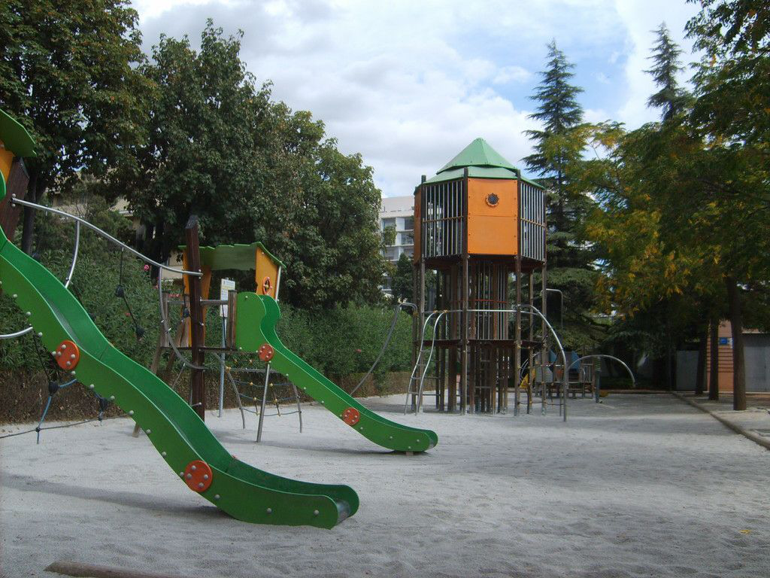
Objetivo persona | Consultar información acerca de un parque
Escenario
Herminia tiene el día libre y decide ir con su hijo a un parque. El más cercano a su casa es el Parque García Lorca, así que utiliza la aplicación para consultar las instalaciones y ver si tiene una zona infantil. Encuentra información histórica, los horarios, las instalaciones y localización.

